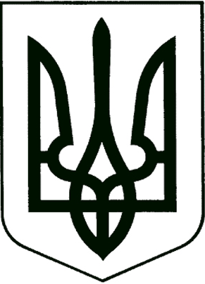

УКРАЇНА
Прилуцька міська рада
Чернігівська область
Управління освіти

Н А К А З

Від 12 квітня 2024 року № 39

Про списання основних засобів та інших
необоротних матеріальних активів

Відповідно до наказу Міністерства фінансів України від 23.01.2015р. № 11 « Про затвердження Методичних рекомендацій з бухгалтерського обліку для суб’єктів державного сектору» (із змінами і доповненнями), Положення про порядок відчуження, списання та передачу майна, що є комунальною власністю територіальної громади міста Прилуки, затвердженого рішенням міської ради (59 сесія 5 скликання ) від 30 квітня 2009 року №8

Н А К А З У Ю :

1.Комісії для здійснення прийняття, введення в експлуатацію ,передачу та списання основних засобів, інших необоротних матеріальних активів, нематеріальних активів, матеріальних цінностей (затвердженою наказом установи від січня 2024р. № ) з квітня 2024 року по червень 2024 року провести списання основних засобів ,інших необоротних матеріальних активів у зв’язку із непридатністю для подальшого використання .

2.Контроль за виконанням даного наказу залишаю за собою.

Начальник управління освіти Олександр ПРАВОСУД

